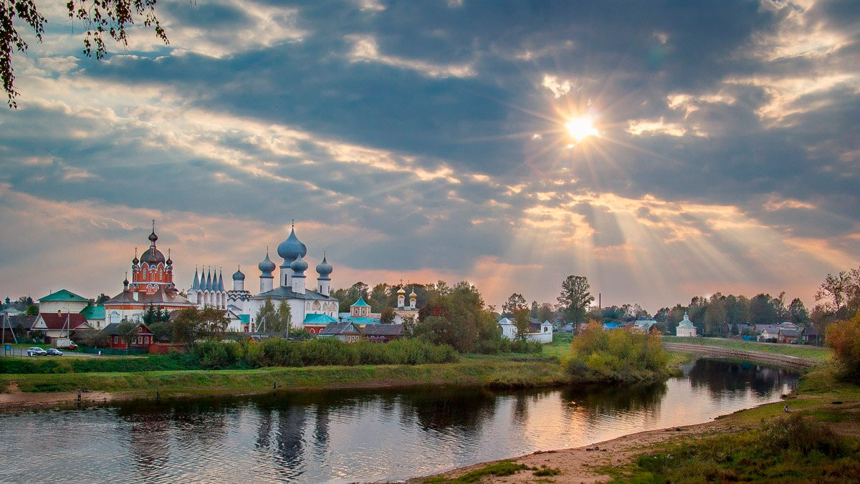 **Комитет по образованию**

**Администрации муниципального образования**

**Тихвинский муниципальный район Ленинградской области**

**Муниципальное дошкольное образовательное учреждение**

**«Детский сад Улыбка»**

«Тихвин в прошлом, настоящем и будущем»

**(Воспитанники старшего дошкольного возраста)**

**г. Тихвин**

**2023 год**

**Пояснительная записка**

Реализуя рабочую программу воспитания для воспитанников муниципального дошкольного образовательного учреждения «Детский сад Улыбка», которая является частью основной образовательной программы дошкольного образования, одной из задач по достижению цели воспитания является воспитание патриотических чувств, любви к Родине, гордости за ее достижения на основе духовно-нравственных и социокультурных ценностей, а также принятых в обществе правил и норм поведения в интересах человека, семьи, общества.

Педагоги отмечают изменения в нравственном, социально-коммуникативном развитии воспитанников, их поведении. Снизился уровень сформированности нравственных представлений у дошкольников. Дети не всегда понимают, «что такое хорошо, а что такое плохо». Заметно снизилась ценность детско-родительского общения, совместного времяпрепровождения, домашних традиций и обычаев, семейного единения.

Задача педагогов состоит в том, чтобы из его стен вышли воспитанники не только с определенным запасом знаний, умений и навыков, но и люди самостоятельные, обладающие определенным набором нравственных качеств, необходимых для дальнейшей жизни, усвоения общественных, этических норм поведения, ненасильственного взаимодействия со взрослым и сверстниками.

В старшем дошкольном возрасте идет работа по формированию у воспитанников знаний о многовековой истории города, являющимся одним из малых российских городов, в котором мы живем. В каждой группе созданы игровые центры для разностороннего развития личности ребенка дошкольного возраста, которые представляют воспитаннику информацию, направленную на изучение символов российской государственности, истории культуры России и родного края, исторические и культурные традиции.

Наш город имеет свою историю, свои центры культуры и отдыха, просвещения. Уникальность нашего города в том, что здесь расположен Тихвинский Богородичный Успенский мужской монастырь, Тихвинский историко-мемориальный и архитектурно-художественный музей (ТИМАХМ), Государственный Дом-музей Н.А. Римского - Корсакова. В городе есть улицы, которые носят имена известных людей. Тихвин – город воинской славы и здесь расположены памятники, посвященные военным событиям.

Я считаю, что все это должны знать воспитанники, и моя задача состоит в том, чтобы им помочь узнать и понять историю родного города. Патриотизм для дошкольника понятие очень сложное и формировать его надо системно и лучше на примере любви к своему городу, землякам, бережного отношения к природе. Разговор о красоте родного города подводит нас к беседе о людях, которые эту красоту создают, приумножают и видят в детях своих помощников. Восприятие красоты связано с потребностью и желанием через рисунок, рассказ или стихотворение выразить детьми их впечатления, эмоции.

Проект «Тихвин в прошлом, настоящем и будущем» явился итогом работы по ознакомлению детей с историей родного города, воспитанию у детей патриотических чувств, уважения и любви к городу, людям, живущим в нем, своей стране. Задачи решались в совместной деятельности взрослого и детей, самостоятельной деятельности детей. Тема проходила через многие виды детской деятельности, прежде всего в форме игры, познавательной и исследовательской деятельности, в форме творческой активности, обеспечивающей художественно-эстетическое развитие ребенка.

Педагогическая диагностика проводилась 2 раза: в начале декабря 2022 года и в конце февраля 2022 года. Цель диагностического исследования: выявление уровня усвоения детьми знаний государственной символики, знание столицы РФ, названий родного города и улиц города, знание истории города, знаменитых людей Тихвина, достопримечательности Тихвина.

Проект может использоваться как педагогами дошкольных учреждений, так и учителями начальных классов, педагогами дополнительного образования. Данный материал - это прекрасная возможность в воспитании патриотизма у воспитанников через знакомство с прошлым, настоящим и будущим родного города.

**Проект «Тихвин в прошлом, настоящем и будущем»**

**Проблема, ее актуальность:** у воспитанников не сформирован интерес к истории родного города и уважение к родному краю.

**Цель:** воспитание гражданина своего города и страны, уважающего своих горожан, живущих рядом с ним.

**Задачи:**

1. Расширить представления воспитанников о своем городе: истории, культуре, памятных местах нашего города.
2. Продолжать речевое развитие воспитанников: умение выразительно читать стихи, составлять рассказы из личного опыта, развивать монологическую речь.
3. Воспитывать у воспитанников патриотические чувства, уважение и любовь к городу, людям, живущим в нем, своей стране.
4. Взаимодействие с родителями, по созданию иллюстрационной книги по историческим памятникам и достопримечательным местам города с целью закрепления знаний.

**Участники:** воспитанники старшего дошкольного возраста.

**Срок реализации:** декабрь 2022 года – февраль 2023 года.

**Предполагаемый результат:**

1. Сформированность у воспитанников знаний об истории возникновения родного города, его знаменитых людях, достопримечательностях, символике родного города, усвоение некоторых событий Великой отечественной войны, подвигах защитников, памятных местах,
2. Сформированность у воспитанников чувства ответственности и гордости за город, в котором они живут.
3. Сформированность нравственных качеств: уважения, сопереживания и сочувствия к старшему поколению.
4. Сформировано умение воспитанников выразительно и эмоционально рассказывать.
5. Положено начало формирования у воспитанников патриотических чувств и гражданственности.

**Итог работы**

1. Обогащен жизненный опыт воспитанников, умение участвовать в обсуждении предложенной темы.
2. Сформированы у воспитанников знания о родном городе.
3. Представлен результат работы в виде презентации проекта для родителей, воспитателей сада.

**Перспектива работы**

1. Продолжить работу по созданию новых проектов.
2. Использовать данный опыт работы при решении задач познавательного развития.

|  |  |  |  |  |  |  |  |  |  |  |  |  |  |  |  |  |  |  |  |
| --- | --- | --- | --- | --- | --- | --- | --- | --- | --- | --- | --- | --- | --- | --- | --- | --- | --- | --- | --- |
| №  п/п | Фамилия, имя воспитанника | Знание государственной символики | | | | | | Знание столицы РФ | | Название | | | | Знание истории города | | Знаме-нитые люди Тихвина | | Досто-при-мечате-льности Тихвина | |
| герб | | флаг | | гимн | | родного города | | улиц города | |
| н | к | н | к | н | к | н | к | н | к | н | к | н | к | н | к | н | к |
| 1 | 2 | 3 | 4 | 5 | 6 | 7 | 8 | 9 | 10 | 11 | 12 | 13 | 14 | 15 | 16 | 17 | 18 | 19 | 20 |
| 1. | Абдурахманов Роман | https://cdn2.static1-sima-land.com/items/1295387/2/700-nw.jpg | https://bumper-stickers.ru/63727-large_default/serdce-flag-yaponii-yaponskij-flag-v-forme-serdca.jpg | https://bumper-stickers.ru/63727-large_default/serdce-flag-yaponii-yaponskij-flag-v-forme-serdca.jpg | https://bumper-stickers.ru/63727-large_default/serdce-flag-yaponii-yaponskij-flag-v-forme-serdca.jpg | https://1souvenir.ru/d/3000/d/15000.04.3.jpg | https://cdn2.static1-sima-land.com/items/1295387/2/700-nw.jpg | https://bumper-stickers.ru/63727-large_default/serdce-flag-yaponii-yaponskij-flag-v-forme-serdca.jpg | https://bumper-stickers.ru/63727-large_default/serdce-flag-yaponii-yaponskij-flag-v-forme-serdca.jpg | https://bumper-stickers.ru/63727-large_default/serdce-flag-yaponii-yaponskij-flag-v-forme-serdca.jpg | https://bumper-stickers.ru/63727-large_default/serdce-flag-yaponii-yaponskij-flag-v-forme-serdca.jpg | https://cdn2.static1-sima-land.com/items/1295387/2/700-nw.jpg | https://bumper-stickers.ru/63727-large_default/serdce-flag-yaponii-yaponskij-flag-v-forme-serdca.jpg | https://cdn2.static1-sima-land.com/items/1295387/2/700-nw.jpg | https://bumper-stickers.ru/63727-large_default/serdce-flag-yaponii-yaponskij-flag-v-forme-serdca.jpg | https://1souvenir.ru/d/3000/d/15000.04.3.jpg | https://cdn2.static1-sima-land.com/items/1295387/2/700-nw.jpg | https://cdn2.static1-sima-land.com/items/1295387/2/700-nw.jpg | https://bumper-stickers.ru/63727-large_default/serdce-flag-yaponii-yaponskij-flag-v-forme-serdca.jpg |
| 2. | Виноградов Святогор | https://1souvenir.ru/d/3000/d/15000.04.3.jpg | https://cdn2.static1-sima-land.com/items/1295387/2/700-nw.jpg | https://bumper-stickers.ru/63727-large_default/serdce-flag-yaponii-yaponskij-flag-v-forme-serdca.jpg | https://bumper-stickers.ru/63727-large_default/serdce-flag-yaponii-yaponskij-flag-v-forme-serdca.jpg | https://1souvenir.ru/d/3000/d/15000.04.3.jpg | https://cdn2.static1-sima-land.com/items/1295387/2/700-nw.jpg | https://cdn2.static1-sima-land.com/items/1295387/2/700-nw.jpg | https://bumper-stickers.ru/63727-large_default/serdce-flag-yaponii-yaponskij-flag-v-forme-serdca.jpg | https://bumper-stickers.ru/63727-large_default/serdce-flag-yaponii-yaponskij-flag-v-forme-serdca.jpg | https://bumper-stickers.ru/63727-large_default/serdce-flag-yaponii-yaponskij-flag-v-forme-serdca.jpg | https://1souvenir.ru/d/3000/d/15000.04.3.jpg | https://cdn2.static1-sima-land.com/items/1295387/2/700-nw.jpg | https://1souvenir.ru/d/3000/d/15000.04.3.jpg | https://cdn2.static1-sima-land.com/items/1295387/2/700-nw.jpg | https://1souvenir.ru/d/3000/d/15000.04.3.jpg | https://cdn2.static1-sima-land.com/items/1295387/2/700-nw.jpg | https://1souvenir.ru/d/3000/d/15000.04.3.jpg | https://cdn2.static1-sima-land.com/items/1295387/2/700-nw.jpg |
| 3. | Вихров Даниил | https://1souvenir.ru/d/3000/d/15000.04.3.jpg | https://cdn2.static1-sima-land.com/items/1295387/2/700-nw.jpg | https://bumper-stickers.ru/63727-large_default/serdce-flag-yaponii-yaponskij-flag-v-forme-serdca.jpg | https://bumper-stickers.ru/63727-large_default/serdce-flag-yaponii-yaponskij-flag-v-forme-serdca.jpg | https://1souvenir.ru/d/3000/d/15000.04.3.jpg | https://cdn2.static1-sima-land.com/items/1295387/2/700-nw.jpg | https://bumper-stickers.ru/63727-large_default/serdce-flag-yaponii-yaponskij-flag-v-forme-serdca.jpg | https://bumper-stickers.ru/63727-large_default/serdce-flag-yaponii-yaponskij-flag-v-forme-serdca.jpg | https://bumper-stickers.ru/63727-large_default/serdce-flag-yaponii-yaponskij-flag-v-forme-serdca.jpg | https://bumper-stickers.ru/63727-large_default/serdce-flag-yaponii-yaponskij-flag-v-forme-serdca.jpg | https://1souvenir.ru/d/3000/d/15000.04.3.jpg | https://cdn2.static1-sima-land.com/items/1295387/2/700-nw.jpg | https://1souvenir.ru/d/3000/d/15000.04.3.jpg | https://cdn2.static1-sima-land.com/items/1295387/2/700-nw.jpg | https://1souvenir.ru/d/3000/d/15000.04.3.jpg | https://cdn2.static1-sima-land.com/items/1295387/2/700-nw.jpg | https://1souvenir.ru/d/3000/d/15000.04.3.jpg | https://cdn2.static1-sima-land.com/items/1295387/2/700-nw.jpg |
| 4. | Гайнетдинов Андрей | https://cdn2.static1-sima-land.com/items/1295387/2/700-nw.jpg | https://bumper-stickers.ru/63727-large_default/serdce-flag-yaponii-yaponskij-flag-v-forme-serdca.jpg | https://bumper-stickers.ru/63727-large_default/serdce-flag-yaponii-yaponskij-flag-v-forme-serdca.jpg | https://bumper-stickers.ru/63727-large_default/serdce-flag-yaponii-yaponskij-flag-v-forme-serdca.jpg | https://cdn2.static1-sima-land.com/items/1295387/2/700-nw.jpg | https://bumper-stickers.ru/63727-large_default/serdce-flag-yaponii-yaponskij-flag-v-forme-serdca.jpg | https://bumper-stickers.ru/63727-large_default/serdce-flag-yaponii-yaponskij-flag-v-forme-serdca.jpg | https://bumper-stickers.ru/63727-large_default/serdce-flag-yaponii-yaponskij-flag-v-forme-serdca.jpg | https://bumper-stickers.ru/63727-large_default/serdce-flag-yaponii-yaponskij-flag-v-forme-serdca.jpg | https://bumper-stickers.ru/63727-large_default/serdce-flag-yaponii-yaponskij-flag-v-forme-serdca.jpg | https://cdn2.static1-sima-land.com/items/1295387/2/700-nw.jpg | https://bumper-stickers.ru/63727-large_default/serdce-flag-yaponii-yaponskij-flag-v-forme-serdca.jpg | https://cdn2.static1-sima-land.com/items/1295387/2/700-nw.jpg | https://bumper-stickers.ru/63727-large_default/serdce-flag-yaponii-yaponskij-flag-v-forme-serdca.jpg | https://cdn2.static1-sima-land.com/items/1295387/2/700-nw.jpg | https://bumper-stickers.ru/63727-large_default/serdce-flag-yaponii-yaponskij-flag-v-forme-serdca.jpg | https://cdn2.static1-sima-land.com/items/1295387/2/700-nw.jpg | https://bumper-stickers.ru/63727-large_default/serdce-flag-yaponii-yaponskij-flag-v-forme-serdca.jpg |
| 5. | Гибирт Константин | https://1souvenir.ru/d/3000/d/15000.04.3.jpg | https://cdn2.static1-sima-land.com/items/1295387/2/700-nw.jpg | https://bumper-stickers.ru/63727-large_default/serdce-flag-yaponii-yaponskij-flag-v-forme-serdca.jpg | https://bumper-stickers.ru/63727-large_default/serdce-flag-yaponii-yaponskij-flag-v-forme-serdca.jpg | https://1souvenir.ru/d/3000/d/15000.04.3.jpg | https://cdn2.static1-sima-land.com/items/1295387/2/700-nw.jpg | https://cdn2.static1-sima-land.com/items/1295387/2/700-nw.jpg | https://bumper-stickers.ru/63727-large_default/serdce-flag-yaponii-yaponskij-flag-v-forme-serdca.jpg | https://bumper-stickers.ru/63727-large_default/serdce-flag-yaponii-yaponskij-flag-v-forme-serdca.jpg | https://bumper-stickers.ru/63727-large_default/serdce-flag-yaponii-yaponskij-flag-v-forme-serdca.jpg | https://1souvenir.ru/d/3000/d/15000.04.3.jpg | https://cdn2.static1-sima-land.com/items/1295387/2/700-nw.jpg | https://1souvenir.ru/d/3000/d/15000.04.3.jpg | https://cdn2.static1-sima-land.com/items/1295387/2/700-nw.jpg | https://1souvenir.ru/d/3000/d/15000.04.3.jpg | https://cdn2.static1-sima-land.com/items/1295387/2/700-nw.jpg | https://1souvenir.ru/d/3000/d/15000.04.3.jpg | https://cdn2.static1-sima-land.com/items/1295387/2/700-nw.jpg |
| 6. | Зых Мария | https://1souvenir.ru/d/3000/d/15000.04.3.jpg | https://cdn2.static1-sima-land.com/items/1295387/2/700-nw.jpg | https://bumper-stickers.ru/63727-large_default/serdce-flag-yaponii-yaponskij-flag-v-forme-serdca.jpg | https://bumper-stickers.ru/63727-large_default/serdce-flag-yaponii-yaponskij-flag-v-forme-serdca.jpg | https://1souvenir.ru/d/3000/d/15000.04.3.jpg | https://cdn2.static1-sima-land.com/items/1295387/2/700-nw.jpg | https://1souvenir.ru/d/3000/d/15000.04.3.jpg | https://cdn2.static1-sima-land.com/items/1295387/2/700-nw.jpg | https://bumper-stickers.ru/63727-large_default/serdce-flag-yaponii-yaponskij-flag-v-forme-serdca.jpg | https://bumper-stickers.ru/63727-large_default/serdce-flag-yaponii-yaponskij-flag-v-forme-serdca.jpg | https://1souvenir.ru/d/3000/d/15000.04.3.jpg | https://cdn2.static1-sima-land.com/items/1295387/2/700-nw.jpg | https://1souvenir.ru/d/3000/d/15000.04.3.jpg | https://cdn2.static1-sima-land.com/items/1295387/2/700-nw.jpg | https://1souvenir.ru/d/3000/d/15000.04.3.jpg | https://cdn2.static1-sima-land.com/items/1295387/2/700-nw.jpg | https://1souvenir.ru/d/3000/d/15000.04.3.jpg | https://cdn2.static1-sima-land.com/items/1295387/2/700-nw.jpg |
| 7. | Кардаш Дарья | https://1souvenir.ru/d/3000/d/15000.04.3.jpg | https://cdn2.static1-sima-land.com/items/1295387/2/700-nw.jpg | https://cdn2.static1-sima-land.com/items/1295387/2/700-nw.jpg | https://bumper-stickers.ru/63727-large_default/serdce-flag-yaponii-yaponskij-flag-v-forme-serdca.jpg | https://1souvenir.ru/d/3000/d/15000.04.3.jpg | https://cdn2.static1-sima-land.com/items/1295387/2/700-nw.jpg | https://1souvenir.ru/d/3000/d/15000.04.3.jpg | https://cdn2.static1-sima-land.com/items/1295387/2/700-nw.jpg | https://cdn2.static1-sima-land.com/items/1295387/2/700-nw.jpg | https://bumper-stickers.ru/63727-large_default/serdce-flag-yaponii-yaponskij-flag-v-forme-serdca.jpg | https://1souvenir.ru/d/3000/d/15000.04.3.jpg | https://cdn2.static1-sima-land.com/items/1295387/2/700-nw.jpg | https://1souvenir.ru/d/3000/d/15000.04.3.jpg | https://cdn2.static1-sima-land.com/items/1295387/2/700-nw.jpg | https://1souvenir.ru/d/3000/d/15000.04.3.jpg | https://cdn2.static1-sima-land.com/items/1295387/2/700-nw.jpg | https://1souvenir.ru/d/3000/d/15000.04.3.jpg | https://cdn2.static1-sima-land.com/items/1295387/2/700-nw.jpg |
| 8. | Колесникова Виктория | https://1souvenir.ru/d/3000/d/15000.04.3.jpg | https://cdn2.static1-sima-land.com/items/1295387/2/700-nw.jpg | https://cdn2.static1-sima-land.com/items/1295387/2/700-nw.jpg | https://bumper-stickers.ru/63727-large_default/serdce-flag-yaponii-yaponskij-flag-v-forme-serdca.jpg | https://1souvenir.ru/d/3000/d/15000.04.3.jpg | https://cdn2.static1-sima-land.com/items/1295387/2/700-nw.jpg | https://cdn2.static1-sima-land.com/items/1295387/2/700-nw.jpg | https://bumper-stickers.ru/63727-large_default/serdce-flag-yaponii-yaponskij-flag-v-forme-serdca.jpg | https://bumper-stickers.ru/63727-large_default/serdce-flag-yaponii-yaponskij-flag-v-forme-serdca.jpg | https://bumper-stickers.ru/63727-large_default/serdce-flag-yaponii-yaponskij-flag-v-forme-serdca.jpg | https://1souvenir.ru/d/3000/d/15000.04.3.jpg | https://cdn2.static1-sima-land.com/items/1295387/2/700-nw.jpg | https://1souvenir.ru/d/3000/d/15000.04.3.jpg | https://cdn2.static1-sima-land.com/items/1295387/2/700-nw.jpg | https://1souvenir.ru/d/3000/d/15000.04.3.jpg | https://cdn2.static1-sima-land.com/items/1295387/2/700-nw.jpg | https://1souvenir.ru/d/3000/d/15000.04.3.jpg | https://bumper-stickers.ru/63727-large_default/serdce-flag-yaponii-yaponskij-flag-v-forme-serdca.jpg |
| 1 | 2 | 3 | 4 | 5 | 6 | 7 | 8 | 9 | 10 | 11 | 12 | 13 | 14 | 15 | 16 | 17 | 18 | 19 | 20 |
| 9. | Костюрина Полина | https://1souvenir.ru/d/3000/d/15000.04.3.jpg | https://cdn2.static1-sima-land.com/items/1295387/2/700-nw.jpg | https://cdn2.static1-sima-land.com/items/1295387/2/700-nw.jpg | https://bumper-stickers.ru/63727-large_default/serdce-flag-yaponii-yaponskij-flag-v-forme-serdca.jpg | https://1souvenir.ru/d/3000/d/15000.04.3.jpg | https://cdn2.static1-sima-land.com/items/1295387/2/700-nw.jpg | https://cdn2.static1-sima-land.com/items/1295387/2/700-nw.jpg | https://bumper-stickers.ru/63727-large_default/serdce-flag-yaponii-yaponskij-flag-v-forme-serdca.jpg | https://bumper-stickers.ru/63727-large_default/serdce-flag-yaponii-yaponskij-flag-v-forme-serdca.jpg | https://bumper-stickers.ru/63727-large_default/serdce-flag-yaponii-yaponskij-flag-v-forme-serdca.jpg | https://1souvenir.ru/d/3000/d/15000.04.3.jpg | https://cdn2.static1-sima-land.com/items/1295387/2/700-nw.jpg | https://1souvenir.ru/d/3000/d/15000.04.3.jpg | https://cdn2.static1-sima-land.com/items/1295387/2/700-nw.jpg | https://1souvenir.ru/d/3000/d/15000.04.3.jpg | https://cdn2.static1-sima-land.com/items/1295387/2/700-nw.jpg | https://1souvenir.ru/d/3000/d/15000.04.3.jpg | https://cdn2.static1-sima-land.com/items/1295387/2/700-nw.jpg |
| 10. | Кудрявцев Михаил | https://cdn2.static1-sima-land.com/items/1295387/2/700-nw.jpg | https://bumper-stickers.ru/63727-large_default/serdce-flag-yaponii-yaponskij-flag-v-forme-serdca.jpg | https://bumper-stickers.ru/63727-large_default/serdce-flag-yaponii-yaponskij-flag-v-forme-serdca.jpg | https://bumper-stickers.ru/63727-large_default/serdce-flag-yaponii-yaponskij-flag-v-forme-serdca.jpg | https://1souvenir.ru/d/3000/d/15000.04.3.jpg | https://cdn2.static1-sima-land.com/items/1295387/2/700-nw.jpg | https://cdn2.static1-sima-land.com/items/1295387/2/700-nw.jpg | https://bumper-stickers.ru/63727-large_default/serdce-flag-yaponii-yaponskij-flag-v-forme-serdca.jpg | https://bumper-stickers.ru/63727-large_default/serdce-flag-yaponii-yaponskij-flag-v-forme-serdca.jpg | https://bumper-stickers.ru/63727-large_default/serdce-flag-yaponii-yaponskij-flag-v-forme-serdca.jpg | https://1souvenir.ru/d/3000/d/15000.04.3.jpg | https://cdn2.static1-sima-land.com/items/1295387/2/700-nw.jpg | https://1souvenir.ru/d/3000/d/15000.04.3.jpg | https://cdn2.static1-sima-land.com/items/1295387/2/700-nw.jpg | https://1souvenir.ru/d/3000/d/15000.04.3.jpg | https://cdn2.static1-sima-land.com/items/1295387/2/700-nw.jpg | https://cdn2.static1-sima-land.com/items/1295387/2/700-nw.jpg | https://bumper-stickers.ru/63727-large_default/serdce-flag-yaponii-yaponskij-flag-v-forme-serdca.jpg |
| 11. | Летова Есения | https://1souvenir.ru/d/3000/d/15000.04.3.jpg | https://cdn2.static1-sima-land.com/items/1295387/2/700-nw.jpg | https://cdn2.static1-sima-land.com/items/1295387/2/700-nw.jpg | https://bumper-stickers.ru/63727-large_default/serdce-flag-yaponii-yaponskij-flag-v-forme-serdca.jpg | https://1souvenir.ru/d/3000/d/15000.04.3.jpg | https://cdn2.static1-sima-land.com/items/1295387/2/700-nw.jpg | https://cdn2.static1-sima-land.com/items/1295387/2/700-nw.jpg | https://bumper-stickers.ru/63727-large_default/serdce-flag-yaponii-yaponskij-flag-v-forme-serdca.jpg | https://bumper-stickers.ru/63727-large_default/serdce-flag-yaponii-yaponskij-flag-v-forme-serdca.jpg | https://bumper-stickers.ru/63727-large_default/serdce-flag-yaponii-yaponskij-flag-v-forme-serdca.jpg | https://1souvenir.ru/d/3000/d/15000.04.3.jpg | https://cdn2.static1-sima-land.com/items/1295387/2/700-nw.jpg | https://1souvenir.ru/d/3000/d/15000.04.3.jpg | https://cdn2.static1-sima-land.com/items/1295387/2/700-nw.jpg | https://1souvenir.ru/d/3000/d/15000.04.3.jpg | https://cdn2.static1-sima-land.com/items/1295387/2/700-nw.jpg | https://cdn2.static1-sima-land.com/items/1295387/2/700-nw.jpg | https://bumper-stickers.ru/63727-large_default/serdce-flag-yaponii-yaponskij-flag-v-forme-serdca.jpg |
| 12. | Максин Игнат | https://1souvenir.ru/d/3000/d/15000.04.3.jpg | https://cdn2.static1-sima-land.com/items/1295387/2/700-nw.jpg | https://bumper-stickers.ru/63727-large_default/serdce-flag-yaponii-yaponskij-flag-v-forme-serdca.jpg | https://bumper-stickers.ru/63727-large_default/serdce-flag-yaponii-yaponskij-flag-v-forme-serdca.jpg | https://1souvenir.ru/d/3000/d/15000.04.3.jpg | https://cdn2.static1-sima-land.com/items/1295387/2/700-nw.jpg | https://cdn2.static1-sima-land.com/items/1295387/2/700-nw.jpg | https://bumper-stickers.ru/63727-large_default/serdce-flag-yaponii-yaponskij-flag-v-forme-serdca.jpg | https://bumper-stickers.ru/63727-large_default/serdce-flag-yaponii-yaponskij-flag-v-forme-serdca.jpg | https://bumper-stickers.ru/63727-large_default/serdce-flag-yaponii-yaponskij-flag-v-forme-serdca.jpg | https://cdn2.static1-sima-land.com/items/1295387/2/700-nw.jpg | https://bumper-stickers.ru/63727-large_default/serdce-flag-yaponii-yaponskij-flag-v-forme-serdca.jpg | https://cdn2.static1-sima-land.com/items/1295387/2/700-nw.jpg | https://bumper-stickers.ru/63727-large_default/serdce-flag-yaponii-yaponskij-flag-v-forme-serdca.jpg | https://cdn2.static1-sima-land.com/items/1295387/2/700-nw.jpg | https://bumper-stickers.ru/63727-large_default/serdce-flag-yaponii-yaponskij-flag-v-forme-serdca.jpg | https://cdn2.static1-sima-land.com/items/1295387/2/700-nw.jpg | https://bumper-stickers.ru/63727-large_default/serdce-flag-yaponii-yaponskij-flag-v-forme-serdca.jpg |
| 13. | Меняев Тимофей | https://1souvenir.ru/d/3000/d/15000.04.3.jpg | https://cdn2.static1-sima-land.com/items/1295387/2/700-nw.jpg | https://cdn2.static1-sima-land.com/items/1295387/2/700-nw.jpg | https://bumper-stickers.ru/63727-large_default/serdce-flag-yaponii-yaponskij-flag-v-forme-serdca.jpg | https://1souvenir.ru/d/3000/d/15000.04.3.jpg | https://cdn2.static1-sima-land.com/items/1295387/2/700-nw.jpg | https://bumper-stickers.ru/63727-large_default/serdce-flag-yaponii-yaponskij-flag-v-forme-serdca.jpg | https://bumper-stickers.ru/63727-large_default/serdce-flag-yaponii-yaponskij-flag-v-forme-serdca.jpg | https://bumper-stickers.ru/63727-large_default/serdce-flag-yaponii-yaponskij-flag-v-forme-serdca.jpg | https://bumper-stickers.ru/63727-large_default/serdce-flag-yaponii-yaponskij-flag-v-forme-serdca.jpg | https://1souvenir.ru/d/3000/d/15000.04.3.jpg | https://cdn2.static1-sima-land.com/items/1295387/2/700-nw.jpg | https://1souvenir.ru/d/3000/d/15000.04.3.jpg | https://cdn2.static1-sima-land.com/items/1295387/2/700-nw.jpg | https://1souvenir.ru/d/3000/d/15000.04.3.jpg | https://cdn2.static1-sima-land.com/items/1295387/2/700-nw.jpg | https://1souvenir.ru/d/3000/d/15000.04.3.jpg | https://cdn2.static1-sima-land.com/items/1295387/2/700-nw.jpg |
| 14. | Мурзина Мария | https://1souvenir.ru/d/3000/d/15000.04.3.jpg | https://cdn2.static1-sima-land.com/items/1295387/2/700-nw.jpg | https://cdn2.static1-sima-land.com/items/1295387/2/700-nw.jpg | https://bumper-stickers.ru/63727-large_default/serdce-flag-yaponii-yaponskij-flag-v-forme-serdca.jpg | https://1souvenir.ru/d/3000/d/15000.04.3.jpg | https://cdn2.static1-sima-land.com/items/1295387/2/700-nw.jpg | https://cdn2.static1-sima-land.com/items/1295387/2/700-nw.jpg | https://bumper-stickers.ru/63727-large_default/serdce-flag-yaponii-yaponskij-flag-v-forme-serdca.jpg | https://bumper-stickers.ru/63727-large_default/serdce-flag-yaponii-yaponskij-flag-v-forme-serdca.jpg | https://bumper-stickers.ru/63727-large_default/serdce-flag-yaponii-yaponskij-flag-v-forme-serdca.jpg | https://1souvenir.ru/d/3000/d/15000.04.3.jpg | https://cdn2.static1-sima-land.com/items/1295387/2/700-nw.jpg | https://cdn2.static1-sima-land.com/items/1295387/2/700-nw.jpg | https://bumper-stickers.ru/63727-large_default/serdce-flag-yaponii-yaponskij-flag-v-forme-serdca.jpg | https://cdn2.static1-sima-land.com/items/1295387/2/700-nw.jpg | https://bumper-stickers.ru/63727-large_default/serdce-flag-yaponii-yaponskij-flag-v-forme-serdca.jpg | https://cdn2.static1-sima-land.com/items/1295387/2/700-nw.jpg | https://bumper-stickers.ru/63727-large_default/serdce-flag-yaponii-yaponskij-flag-v-forme-serdca.jpg |
| 15. | Невская София | https://1souvenir.ru/d/3000/d/15000.04.3.jpg | https://cdn2.static1-sima-land.com/items/1295387/2/700-nw.jpg | https://bumper-stickers.ru/63727-large_default/serdce-flag-yaponii-yaponskij-flag-v-forme-serdca.jpg | https://bumper-stickers.ru/63727-large_default/serdce-flag-yaponii-yaponskij-flag-v-forme-serdca.jpg | https://1souvenir.ru/d/3000/d/15000.04.3.jpg | https://cdn2.static1-sima-land.com/items/1295387/2/700-nw.jpg | https://cdn2.static1-sima-land.com/items/1295387/2/700-nw.jpg | https://bumper-stickers.ru/63727-large_default/serdce-flag-yaponii-yaponskij-flag-v-forme-serdca.jpg | https://bumper-stickers.ru/63727-large_default/serdce-flag-yaponii-yaponskij-flag-v-forme-serdca.jpg | https://bumper-stickers.ru/63727-large_default/serdce-flag-yaponii-yaponskij-flag-v-forme-serdca.jpg | https://1souvenir.ru/d/3000/d/15000.04.3.jpg | https://bumper-stickers.ru/63727-large_default/serdce-flag-yaponii-yaponskij-flag-v-forme-serdca.jpg | https://1souvenir.ru/d/3000/d/15000.04.3.jpg | https://bumper-stickers.ru/63727-large_default/serdce-flag-yaponii-yaponskij-flag-v-forme-serdca.jpg | https://1souvenir.ru/d/3000/d/15000.04.3.jpg | https://bumper-stickers.ru/63727-large_default/serdce-flag-yaponii-yaponskij-flag-v-forme-serdca.jpg | https://cdn2.static1-sima-land.com/items/1295387/2/700-nw.jpg | https://bumper-stickers.ru/63727-large_default/serdce-flag-yaponii-yaponskij-flag-v-forme-serdca.jpg |
| 16. | Носенко Елисей | https://1souvenir.ru/d/3000/d/15000.04.3.jpg | https://cdn2.static1-sima-land.com/items/1295387/2/700-nw.jpg | https://cdn2.static1-sima-land.com/items/1295387/2/700-nw.jpg | https://bumper-stickers.ru/63727-large_default/serdce-flag-yaponii-yaponskij-flag-v-forme-serdca.jpg | https://1souvenir.ru/d/3000/d/15000.04.3.jpg | https://cdn2.static1-sima-land.com/items/1295387/2/700-nw.jpg | https://cdn2.static1-sima-land.com/items/1295387/2/700-nw.jpg | https://bumper-stickers.ru/63727-large_default/serdce-flag-yaponii-yaponskij-flag-v-forme-serdca.jpg | https://cdn2.static1-sima-land.com/items/1295387/2/700-nw.jpg | https://bumper-stickers.ru/63727-large_default/serdce-flag-yaponii-yaponskij-flag-v-forme-serdca.jpg | https://1souvenir.ru/d/3000/d/15000.04.3.jpg | https://cdn2.static1-sima-land.com/items/1295387/2/700-nw.jpg | https://1souvenir.ru/d/3000/d/15000.04.3.jpg | https://cdn2.static1-sima-land.com/items/1295387/2/700-nw.jpg | https://1souvenir.ru/d/3000/d/15000.04.3.jpg | https://cdn2.static1-sima-land.com/items/1295387/2/700-nw.jpg | https://1souvenir.ru/d/3000/d/15000.04.3.jpg | https://cdn2.static1-sima-land.com/items/1295387/2/700-nw.jpg |
| 17. | Пешневская Мария | https://1souvenir.ru/d/3000/d/15000.04.3.jpg | https://cdn2.static1-sima-land.com/items/1295387/2/700-nw.jpg | https://cdn2.static1-sima-land.com/items/1295387/2/700-nw.jpg | https://bumper-stickers.ru/63727-large_default/serdce-flag-yaponii-yaponskij-flag-v-forme-serdca.jpg | https://1souvenir.ru/d/3000/d/15000.04.3.jpg | https://cdn2.static1-sima-land.com/items/1295387/2/700-nw.jpg | https://cdn2.static1-sima-land.com/items/1295387/2/700-nw.jpg | https://bumper-stickers.ru/63727-large_default/serdce-flag-yaponii-yaponskij-flag-v-forme-serdca.jpg | https://bumper-stickers.ru/63727-large_default/serdce-flag-yaponii-yaponskij-flag-v-forme-serdca.jpg | https://bumper-stickers.ru/63727-large_default/serdce-flag-yaponii-yaponskij-flag-v-forme-serdca.jpg | https://1souvenir.ru/d/3000/d/15000.04.3.jpg | https://cdn2.static1-sima-land.com/items/1295387/2/700-nw.jpg | https://1souvenir.ru/d/3000/d/15000.04.3.jpg | https://cdn2.static1-sima-land.com/items/1295387/2/700-nw.jpg | https://1souvenir.ru/d/3000/d/15000.04.3.jpg | https://cdn2.static1-sima-land.com/items/1295387/2/700-nw.jpg | https://1souvenir.ru/d/3000/d/15000.04.3.jpg | https://cdn2.static1-sima-land.com/items/1295387/2/700-nw.jpg |
| 18. | Полищук Кристина | https://1souvenir.ru/d/3000/d/15000.04.3.jpg | https://cdn2.static1-sima-land.com/items/1295387/2/700-nw.jpg | https://cdn2.static1-sima-land.com/items/1295387/2/700-nw.jpg | https://bumper-stickers.ru/63727-large_default/serdce-flag-yaponii-yaponskij-flag-v-forme-serdca.jpg | https://1souvenir.ru/d/3000/d/15000.04.3.jpg | https://cdn2.static1-sima-land.com/items/1295387/2/700-nw.jpg | https://cdn2.static1-sima-land.com/items/1295387/2/700-nw.jpg | https://bumper-stickers.ru/63727-large_default/serdce-flag-yaponii-yaponskij-flag-v-forme-serdca.jpg | https://bumper-stickers.ru/63727-large_default/serdce-flag-yaponii-yaponskij-flag-v-forme-serdca.jpg | https://bumper-stickers.ru/63727-large_default/serdce-flag-yaponii-yaponskij-flag-v-forme-serdca.jpg | https://1souvenir.ru/d/3000/d/15000.04.3.jpg | https://bumper-stickers.ru/63727-large_default/serdce-flag-yaponii-yaponskij-flag-v-forme-serdca.jpg | https://cdn2.static1-sima-land.com/items/1295387/2/700-nw.jpg | https://bumper-stickers.ru/63727-large_default/serdce-flag-yaponii-yaponskij-flag-v-forme-serdca.jpg | https://cdn2.static1-sima-land.com/items/1295387/2/700-nw.jpg | https://bumper-stickers.ru/63727-large_default/serdce-flag-yaponii-yaponskij-flag-v-forme-serdca.jpg | https://cdn2.static1-sima-land.com/items/1295387/2/700-nw.jpg | https://bumper-stickers.ru/63727-large_default/serdce-flag-yaponii-yaponskij-flag-v-forme-serdca.jpg |
| 19. | Тиханова Варвара | https://1souvenir.ru/d/3000/d/15000.04.3.jpg | https://cdn2.static1-sima-land.com/items/1295387/2/700-nw.jpg | https://cdn2.static1-sima-land.com/items/1295387/2/700-nw.jpg | https://bumper-stickers.ru/63727-large_default/serdce-flag-yaponii-yaponskij-flag-v-forme-serdca.jpg | https://1souvenir.ru/d/3000/d/15000.04.3.jpg | https://cdn2.static1-sima-land.com/items/1295387/2/700-nw.jpg | https://cdn2.static1-sima-land.com/items/1295387/2/700-nw.jpg | https://bumper-stickers.ru/63727-large_default/serdce-flag-yaponii-yaponskij-flag-v-forme-serdca.jpg | https://bumper-stickers.ru/63727-large_default/serdce-flag-yaponii-yaponskij-flag-v-forme-serdca.jpg | https://bumper-stickers.ru/63727-large_default/serdce-flag-yaponii-yaponskij-flag-v-forme-serdca.jpg | https://1souvenir.ru/d/3000/d/15000.04.3.jpg | https://bumper-stickers.ru/63727-large_default/serdce-flag-yaponii-yaponskij-flag-v-forme-serdca.jpg | https://cdn2.static1-sima-land.com/items/1295387/2/700-nw.jpg | https://bumper-stickers.ru/63727-large_default/serdce-flag-yaponii-yaponskij-flag-v-forme-serdca.jpg | https://cdn2.static1-sima-land.com/items/1295387/2/700-nw.jpg | https://bumper-stickers.ru/63727-large_default/serdce-flag-yaponii-yaponskij-flag-v-forme-serdca.jpg | https://1souvenir.ru/d/3000/d/15000.04.3.jpg | https://cdn2.static1-sima-land.com/items/1295387/2/700-nw.jpg |
| 20. | Хрупов Владимир | https://1souvenir.ru/d/3000/d/15000.04.3.jpg | https://cdn2.static1-sima-land.com/items/1295387/2/700-nw.jpg | https://cdn2.static1-sima-land.com/items/1295387/2/700-nw.jpg | https://bumper-stickers.ru/63727-large_default/serdce-flag-yaponii-yaponskij-flag-v-forme-serdca.jpg | https://1souvenir.ru/d/3000/d/15000.04.3.jpg | https://cdn2.static1-sima-land.com/items/1295387/2/700-nw.jpg | https://cdn2.static1-sima-land.com/items/1295387/2/700-nw.jpg | https://bumper-stickers.ru/63727-large_default/serdce-flag-yaponii-yaponskij-flag-v-forme-serdca.jpg | https://bumper-stickers.ru/63727-large_default/serdce-flag-yaponii-yaponskij-flag-v-forme-serdca.jpg | https://bumper-stickers.ru/63727-large_default/serdce-flag-yaponii-yaponskij-flag-v-forme-serdca.jpg | https://1souvenir.ru/d/3000/d/15000.04.3.jpg | https://cdn2.static1-sima-land.com/items/1295387/2/700-nw.jpg | https://1souvenir.ru/d/3000/d/15000.04.3.jpg | https://cdn2.static1-sima-land.com/items/1295387/2/700-nw.jpg | https://1souvenir.ru/d/3000/d/15000.04.3.jpg | https://cdn2.static1-sima-land.com/items/1295387/2/700-nw.jpg | https://1souvenir.ru/d/3000/d/15000.04.3.jpg | https://cdn2.static1-sima-land.com/items/1295387/2/700-nw.jpg |
| 21. | Цветков Константин | https://1souvenir.ru/d/3000/d/15000.04.3.jpg | https://cdn2.static1-sima-land.com/items/1295387/2/700-nw.jpg | https://cdn2.static1-sima-land.com/items/1295387/2/700-nw.jpg | https://bumper-stickers.ru/63727-large_default/serdce-flag-yaponii-yaponskij-flag-v-forme-serdca.jpg | https://1souvenir.ru/d/3000/d/15000.04.3.jpg | https://cdn2.static1-sima-land.com/items/1295387/2/700-nw.jpg | https://cdn2.static1-sima-land.com/items/1295387/2/700-nw.jpg | https://bumper-stickers.ru/63727-large_default/serdce-flag-yaponii-yaponskij-flag-v-forme-serdca.jpg | https://bumper-stickers.ru/63727-large_default/serdce-flag-yaponii-yaponskij-flag-v-forme-serdca.jpg | https://bumper-stickers.ru/63727-large_default/serdce-flag-yaponii-yaponskij-flag-v-forme-serdca.jpg | https://cdn2.static1-sima-land.com/items/1295387/2/700-nw.jpg | https://bumper-stickers.ru/63727-large_default/serdce-flag-yaponii-yaponskij-flag-v-forme-serdca.jpg | https://cdn2.static1-sima-land.com/items/1295387/2/700-nw.jpg | https://bumper-stickers.ru/63727-large_default/serdce-flag-yaponii-yaponskij-flag-v-forme-serdca.jpg | https://cdn2.static1-sima-land.com/items/1295387/2/700-nw.jpg | https://bumper-stickers.ru/63727-large_default/serdce-flag-yaponii-yaponskij-flag-v-forme-serdca.jpg | https://cdn2.static1-sima-land.com/items/1295387/2/700-nw.jpg | https://bumper-stickers.ru/63727-large_default/serdce-flag-yaponii-yaponskij-flag-v-forme-serdca.jpg |

* - знает https://cdn2.static1-sima-land.com/items/1295387/2/700-nw.jpg - знает частично https://1souvenir.ru/d/3000/d/15000.04.3.jpg - не знает

**Вывод:** На начало работы над проектом из 21 воспитанников у двоих детей были прочные знания о государственной символике.

7 воспитанников имели частичные знания об истории города.

У 14 воспитанников не были сформированы знания по данному разделу.

На февраль 2023 года, по окончанию работы над проектом, 8 воспитанников имеют прочные знания по всем разделам диагностики и 13 воспитанников имеют знания по большинству разделов.

Воспитатель: Большакова Наталья Юрьевна

|  |  |  |  |
| --- | --- | --- | --- |
| **Этапы работы** | **Задачи работы** | **Формы работы** | **Взаимодействие с родителями** |
| I этап  подготовите-льный | 1. Выявить уровень знаний детей об истории родного города, современных достопримечательностях. 2. Развивать диалогическую речь, аргументировать свой рассказ. 3. Воспитывать познавательный интерес. | 1. Проведение диагностики. 2. Беседа с детьми на темы: «Мой город», «Знание улиц города». | 1. Помощь родителей в сборе материала по теме «Путь к победе лежал через Тихвин». 2. Составление рассказа «Роль жителей города Тихвина в Великой отечественной войне». |
| II этап  основной | 1. Знакомить с достопримечательностями родного города. 2. Приобщать воспитанников к истокам народной культуры. 3. Дать знания об истории родного города, культурных традициях. 4. Продолжать воспитывать желание познавать культуру и традиции родного города. | 1. Цикл экскурсий по ознакомлению с современным городом, с малыми архитектурными формами:   - экскурсия во Дворец культуры;  - экскурсия к мосту через Вязитский ручей;  - экскурсия в школьный музей;  - экскурсия в музыкальную школу  2. Экскурсия по ознакомлению с боевым прошлым города – к памятнику «Слава героям» (9 декабря – день освобождения города Тихвина от немецко-фашистских захватчиков).  3. Беседы по итогам экскурсий.  4. Чтение и рассматривание книг о Тихвине: «Бабочка над заливом»; «Города Ленинградской области: Тихвин», «Тихвин: альбом», «Тихвин и его святыня», «Тихвинская чудотворная», «Уездный город Тихвин», «Дом Богородицы Тихвинский монастырь», «Тихвин и Тихвинский район», «Имена героев на карте Ленинградской области», буклеты: «Путеводитель по Тихвину», «По святым местам Тихвина», «Добро пожаловать в ганзейский город Тихвин!», «Государственный мемориальный дом-музей Н.А. Римского-Корсакова», «Тихвин в центре русской истории», «Занимательная карта Ленинградской области».  5. Оформление дидактических игр по истории города: «Собери герб Тихвина» (пазлы), «Мой город Тихвин» (лото), домино «Достопримечательности города Тихвина».  6. Спортивное развлечение «Быть сильными мы хотим, город Тихвин защитим!»  7. Занятие «Тихвин – мой родной город» с разгадыванием кроссворда. | 1. Помощь родителей в сборе материала по теме «Достопримечате льности города Тихвина». 2. Оформление ширмы «История родного города Тихвина», ширмы «Современный город Тихвин». |
| III этап  заключитель-ный | 1. Закрепить полученные знания о городе. 2. Воспитание патриотических чувств. 3. Выявить сформированность знаний воспитанников по пройденной теме. 4. Подготовка воспитанников к презентации проекта. | 1. Оформление альбома рассказов из личного опыта воспитанников старшей группы «Золушка» «Тихвин в прошлом, в настоящем и будущем». 2. Рассказы из личного опыта «Интересные места Тихвина». 3. Внесение в книжный уголок книг, материалов о родном городе. Оформление выставки художественной и публицистической литературы. 4. Проведение диагностики по итогам усвоения воспитанниками пройденного материала. | 1. Консультации   для родителей в подборе материала к презентации проекта.   1. Составление рассказа на тему выступления. |

**Муниципальное дошкольное образовательное учреждение**

**«Детский сад Улыбка»**

«Тихвин в прошлом, в настоящем и будущем»

Большакова Наталья Юрьевна, воспитатель

г. Тихвин

2023 год

Программное содержание

1. Обобщить знания воспитанников о своем городе.
2. Продолжать развивать связную речь воспитанников, умение выразительно читать стихи, составлять рассказы из личного опыта, развивать память, внимание.
3. Формировать умение логически думать, находить ответы на вопросы.
4. Воспитывать у воспитанников патриотические чувства, уважение и любовь к городу, людям, живущим в нем; своей стране.

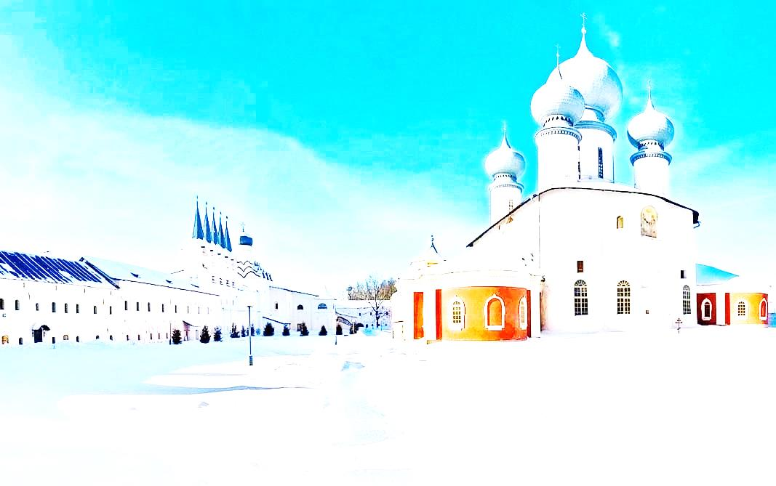

Воспитанники под музыку заходят в зал и становятся полукругом.

Воспитатель: Ребята, мы с вами живем в великой стране, которая называется ***Россия.*** О ней пишут стихи и прославляют в песнях (звучит песня о России «Родина моя»).

Дети садятся полукругом на стульчики и начинается беседа.

Воспитатель: В нашей стране множество городов, все они разные, некоторые большие, другие маленькие, старинные и современные, северные и южные. В каждом из них свой дух. Но только один из них самый родной для нас – это город, в котором прошло детство. Сегодня мы собрались в зале, чтобы рассказать о своем городе, где многие из нас родились и живут. Как вы думаете, о каком городе я говорю? (ответы детей) Правильно – о ***Тихвине***.

***Колесникова Виктория***

Листвой пусть машет загулявший ветер, 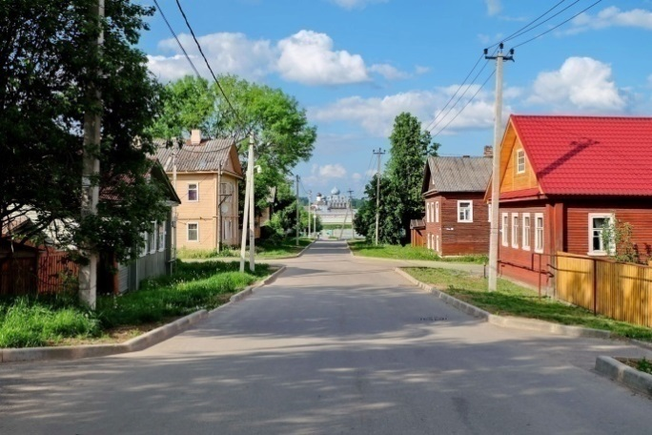

Убогих хат скрывая нищету.

Но я люблю дома простые эти,

Вот именно, за эту простоту!

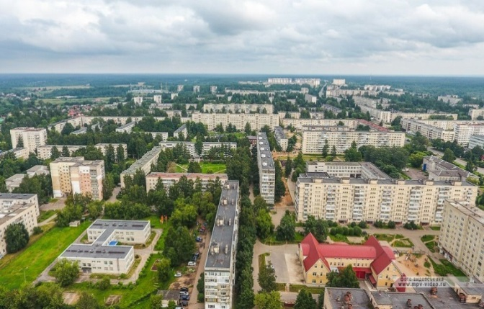***Невская София***

Город – это не только улицы

И небо, что хмурится.

Город – это еще и прогулки,

Домики, скверы и переулки.

Воспитатель: Да, наш город прекрасен. И сегодня я предлагаю прогуляться по нашему городу. Но предлагаю прогуляться по дороге времени. Тогда мы сможем оказаться в прошлом, в настоящем и, может быть, увидеть будущее. (Воспитатель показывает слайд «Город в прошлом»)

Воспитатель: Ребята, куда мы с вами попали? (ответы детей)

Воспитатель: Правильно. Это наш город в прошлом.

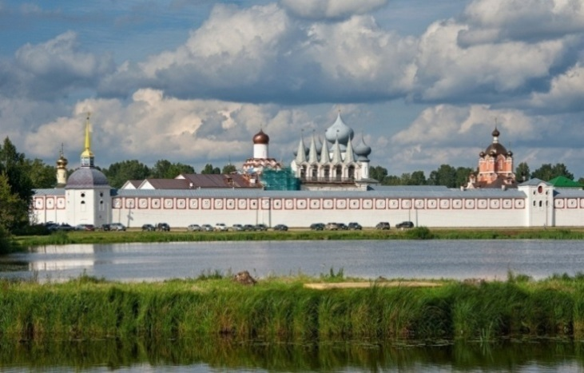***Гайнетдинов Андрей***

В нашем городе много памятников,

Красивых улочек старинных,

Домов высоких, домов длинных,

Церквей с золотыми куполами…

Не верите? Смотрите сами!

Воспитатель: Давайте побываем в Богородичном Успенском мужском монастыре, Спасо-Преображенском Соборе, Введенском женском монастыре, в Знаменской церкви, церкви всех святых (Полковой).

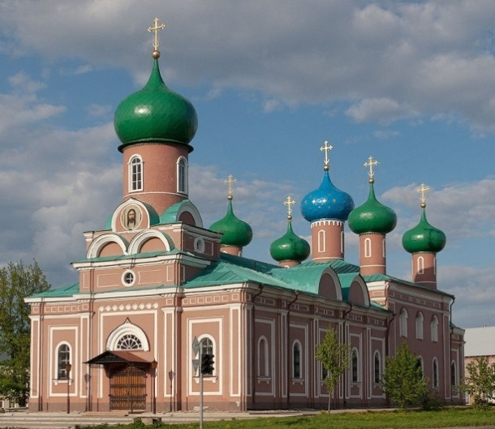

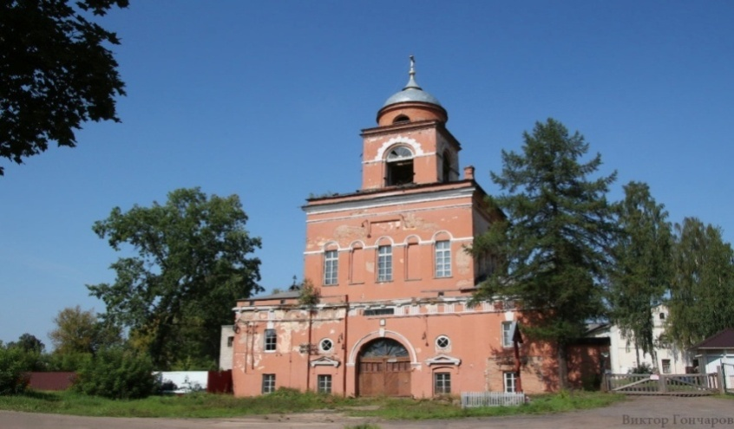

Введенский женский монастырь Спасо-Преображенском Соборе

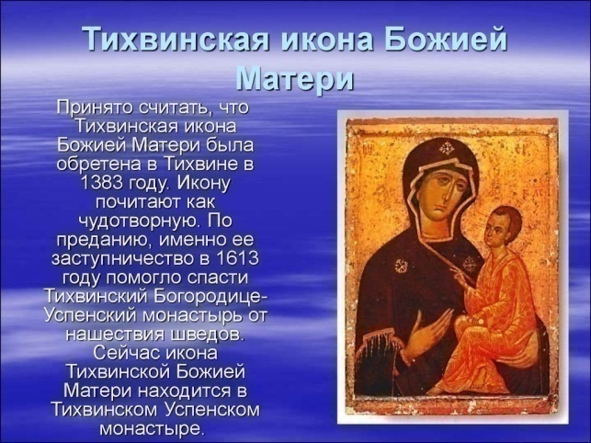

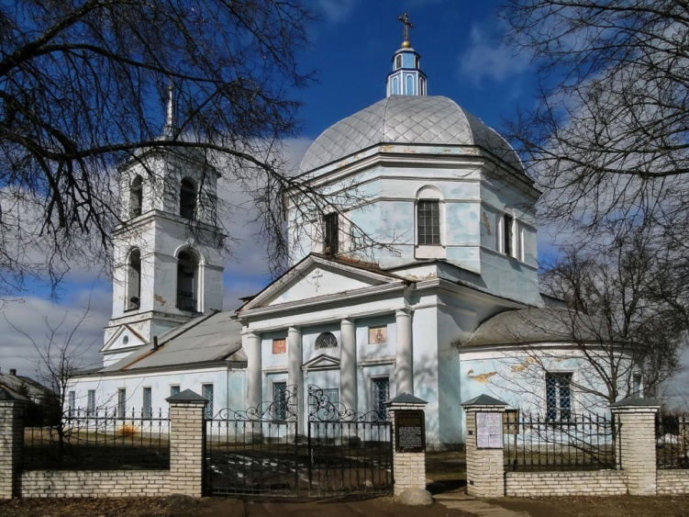 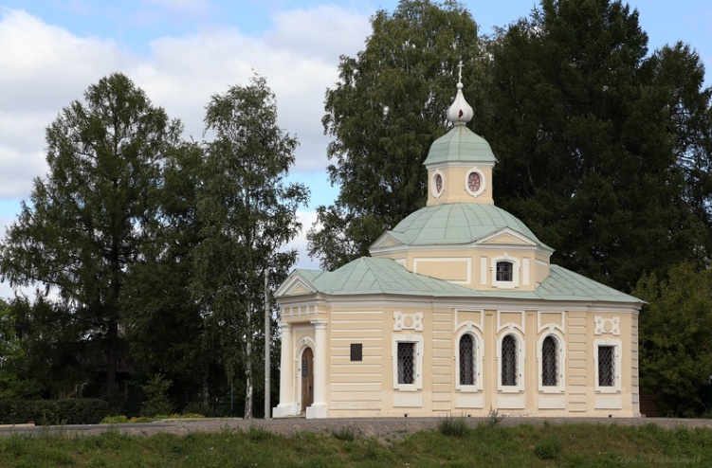

Знаменская церковь Церковь Всех святых (Полковая церковь)

Воспитатель: Богородичный Успенский мужской монастырь – хранитель Тихвинской иконы.

***Виноградов Святогор***

Здесь неспешной походкою время

Вдоль стены монастырской бредет.

Вечным стражем стоит мой Тихвин

С Чудотворной иконой в руке.

Воспитатель: Тихвин – историко-архитектурный центр. Здесь родился композитор Н.А. Римский-Корсаков.

Предки музыканта жили на тихвинской земле более 150 лет.

Именно в городе Тихвине во время Великой отечественной войны был открыт государственный мемориальный Дом-музей Н.А. Римского-Корсакова.

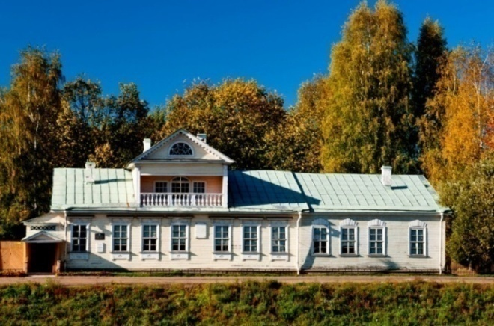***Зых Мария***

С детства, меж балясин на балконе,

Он любил смотреть на корабли:

Тихвинкой, на ярморочный гомон,

Разных стран товар они везли.

Воспитатель: Ребята, обратите внимание на доску, куда мы отправляемся с вами дальше? (Воспитатель показывает слайд «Город в настоящем») (ответы детей)

Воспитатель: Правильно. Это наш город в настоящем.

Воспитатель: Тихвин известен своей многовековой историей. Первое письменное упоминание, как о поселении, относится к 1383 году. В 1773 году Тихвинский посад получил статус города по указу императрицы Екатерины II.

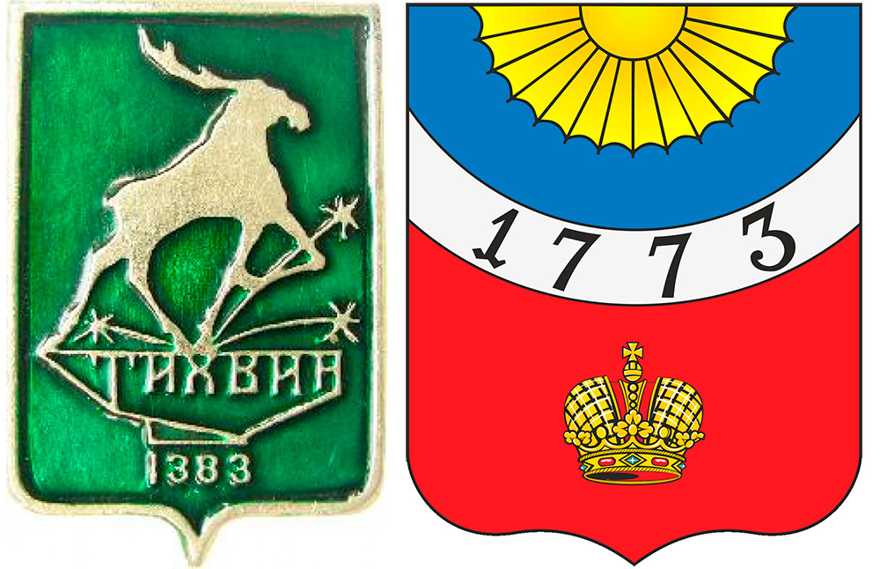

Воспитатель: 4 ноября 2010 года городу Тихвину присвоили почетное звание «Город воинской славы». В честь этого события была установлена высокая гранитная стела, увенчанная золотым двуглавым орлом.

|  |  |
| --- | --- |
| https://sun9-6.userapi.com/impg/BdRm04OleUCLrTVO5PYbozFPM4ko_nO2RpioFg/P-ySTPKST7g.jpg?size=1067x669&quality=95&sign=d7e7273df09072a7130ac4cb860e7423&type=albumhttps://a.d-cd.net/9674292s-960.jpg | https://tikhvin.spb.ru/iimages/11683.jpg |

Воспитатель: Мною совместно с детьми и родителями старшей группы «Золушка» был оформлен альбом рассказов из личного опыта воспитанников «Тихвин в прошлом, в настоящем и будущем». (Воспитатель демонстрирует альбом).

Воспитатель: В Тихвине в 2016 году появился новый памятник Римскому-Корсакову в полный рост, рядом с Домом культуры. Монумент отлит из бронзы, а у его подножия расположился герой оперы, гусляр Садко. Ребята, я предлагаю послушать отрывки из оперы «Сказка о царе Салтане» (картина моря и полет шмеля).

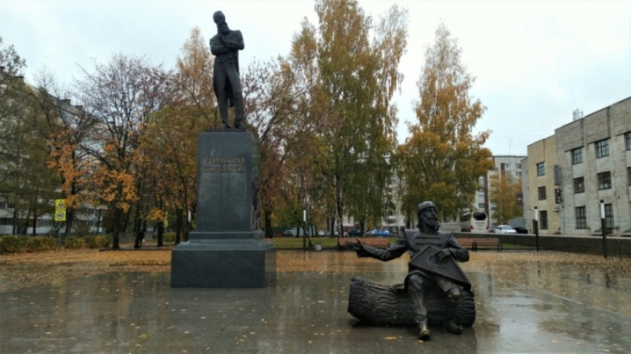

***Кудрявцев Михаил***

Труд большой, талант неоспоримый

Быть для мира тайной перестал.

Сказочная Русь, волшебным дивом,

Заняла законный пьедестал.

Воспитатель: Я предлагаю разбиться на две команды (девочки и мальчики) и сложить герб – упоминание о городе Тихвине и официальный герб города Тихвина. Девочки собирают из частей целое зеленый герб с цифрами 1383, мальчики из частей целое, где мы увидим цифры 1773.

Воспитатель: Ребята, вы молодцы! Все правильно выложили. А что обозначают цвета на нашем гербе? (ответы детей)

Воспитатель: Правильно. Ребята, на столе вы видите картинки с достопримечательностями города. Нужно выбрать только те, что находятся именно в городе Тихвине, и вспомнить где они находятся в нашем городе.

(Дети раскладывают картинки и рассказывают, что и где находится).

Звучит космическая музыка.

Воспитатель: Ребята, как вы думаете, куда мы с вами попали? (Ответы детей)

Воспитатель: Ребята, как вы думаете, каким в будущем будет наш город? (Ответы детей)

Воспитатель: А какие люди будут жить в нем? (Ответы детей)

Воспитатель: А сейчас я предлагаю из больших модулей построить город будущего. Каждый из вас, ребята, по одному подходят и все вместе строим город будущего.

Воспитатель: Посмотрите, ребята, какой у нас получился город будущего. Как вы думаете, что нам помогло сделать его таким красивым? Почему у нас все получилось и мы смогли построить такой чудесный город? (Ответы детей)

Воспитатель: Правильно. Нам помогло дружба, желание помочь друг другу, умение договориться. Теперь можно научить своих друзей строить такие красивые города.

Воспитатель: А нам пора возвращаться по дороге времени в наш детский сад.

***Невская София***

Город любимый, неповторимый,

Дел твоих славных нельзя перечесть.

Непокоренный, войной опаленный,

Как хорошо, что в России ты есть!

Воспитатель: Все, что мы узнали о городе, будем в памяти нашей беречь. ***До свидания, до новых встреч!***

Дети становятся полукругом и исполняют песню «Гимн Тихвину – городу воинской славы». (Исполняют дети все вместе). (Приложение)

Приложение

***Песня «Гимн Тихвину – городу воинской славы»***

*(исполняют дети все вместе)*

1. ***Богом избранный край, летописцем воспетый,***

***Уголок освященный великой страны.***

***Веру предков храним, свято чтим их заветы,***

***Испокон мы корнями своими сильны.***

***Край чудесных легенд о превратностях жизни,***

***О делах ратоборцев, купцов, мастеров,***

***Что свой дом берегли и служили Отчизне,***

***Почитая их выше всех слов и даров!***

***Припев: Город воинской славы – символ воинской славы!***

***Величается гордо ныне Тихвин родной.***

***Был и будет навечно верным сыном державы,***

***Город воинской славы и иконы святой!***

1. ***В смертных схватках с фашизмом за обе столицы***

***Живота не щадили Отчизны сыны.***

***Гром победы их, свет ее первой зарницы***

***И сегодня нам ясно слышны и видны.***

***Гордо реяло в битвах победное знамя –***

***За идею и веру шли в бой до конца***

***Наши предки, чьи подвиги славятся нами,***

***И поныне питая умы и сердца.***

***Припев: Город воинской славы – символ воинской славы!***

***Величается гордо ныне Тихвин родной.***

***Был и будет навечно верным сыном державы,***

***Город воинской славы и иконы святой!***

Приложение

***Экскурсии по ознакомлению с современным городом,***

***с малыми архитектурными формами***

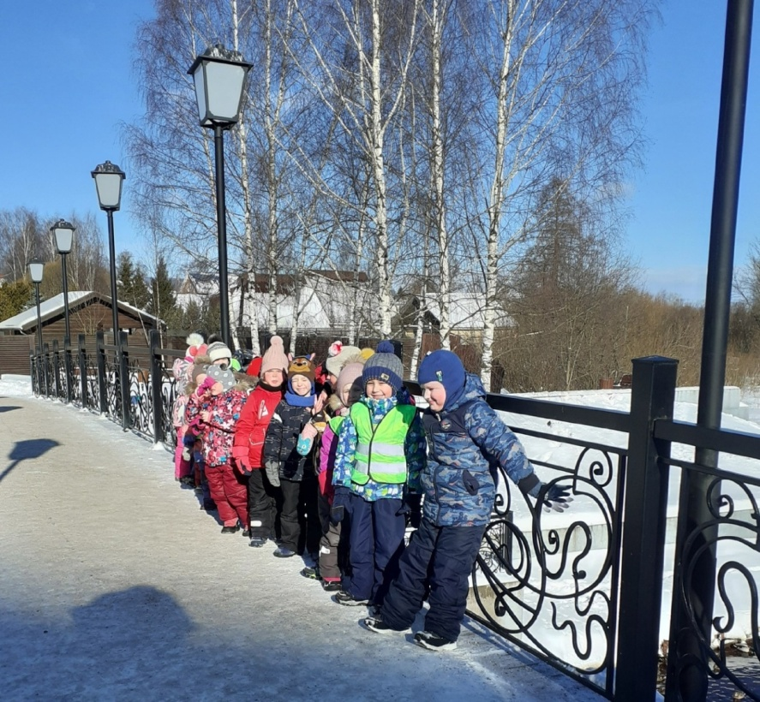

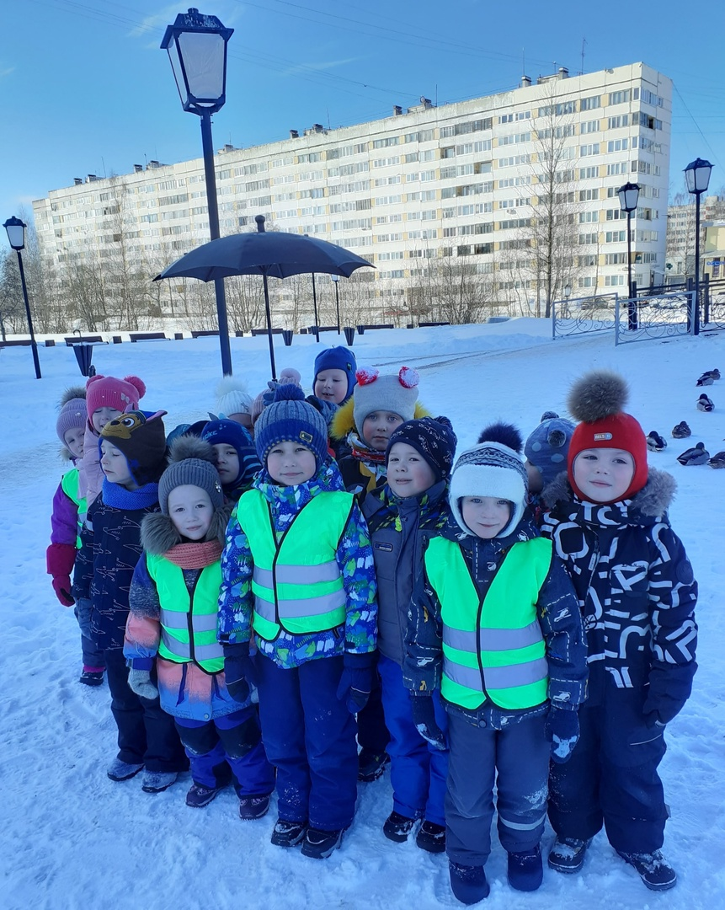

Приложение

Спортивное развлечение

***«Быть сильными мы хотим,***

***город Тихвин защитим!»***

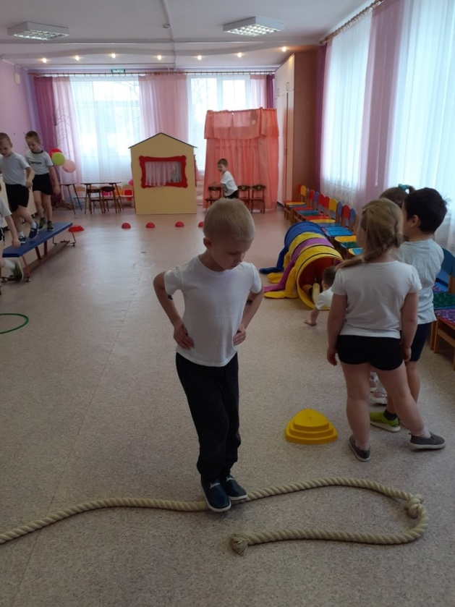

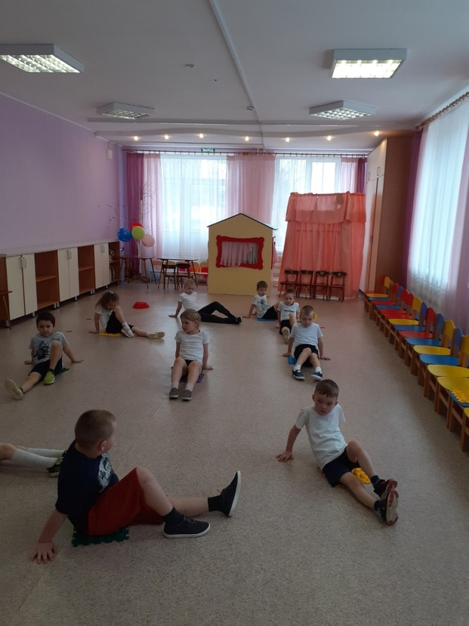

Приложение

Занятие

***«Тихвин – мой родной город»***

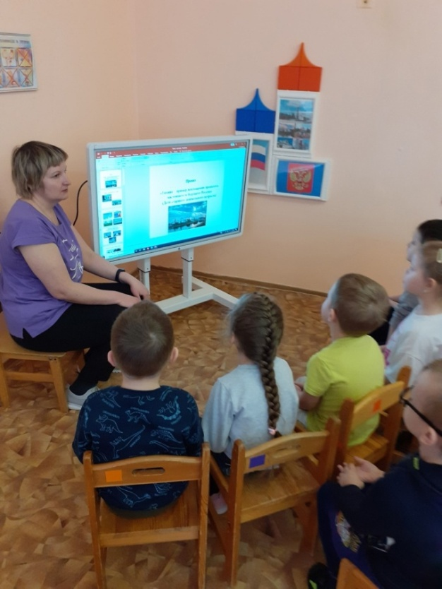

***Дети отгадывают кроссворд о родном городе***

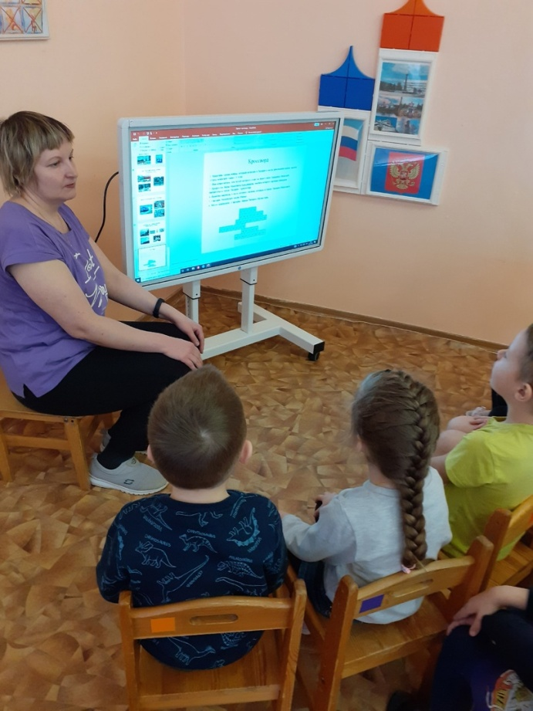

Приложение

***Альбом рассказов из личного опыта воспитанников старшей группы «Золушка»***

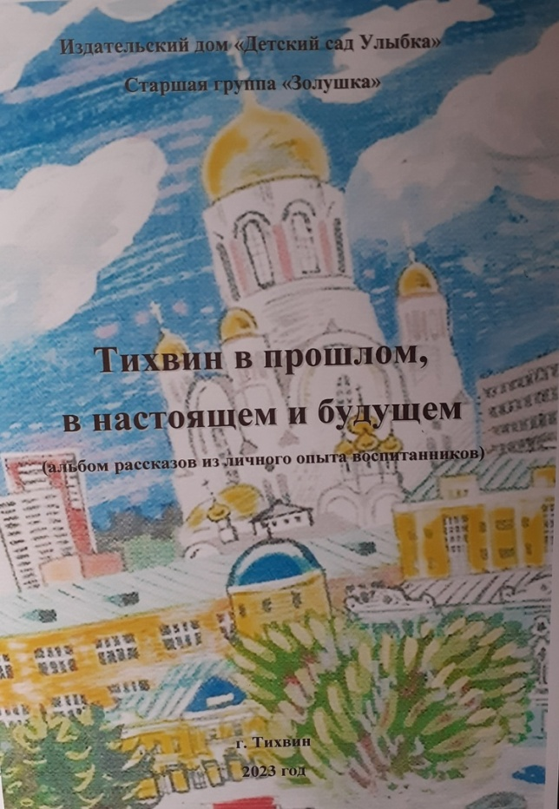

***Рисунки детей в альбоме***

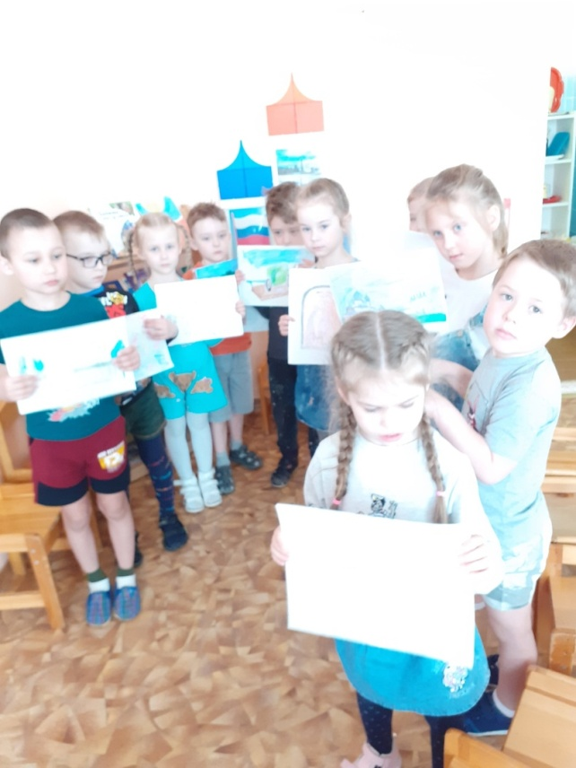

Приложение

***Дидактические игры по истории города***

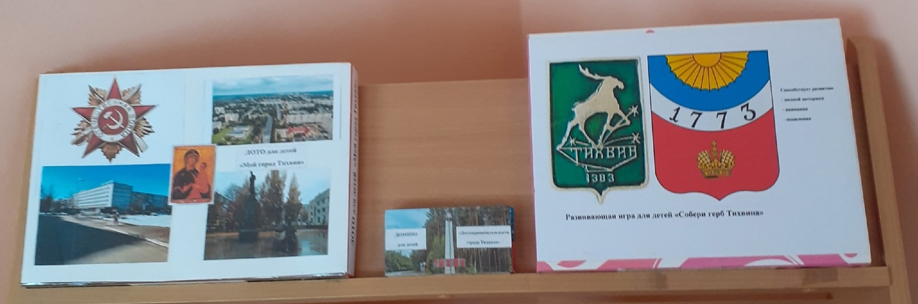

***«Собери герб Тихвина» «Мой город» (лото)***

***(пазлы)***

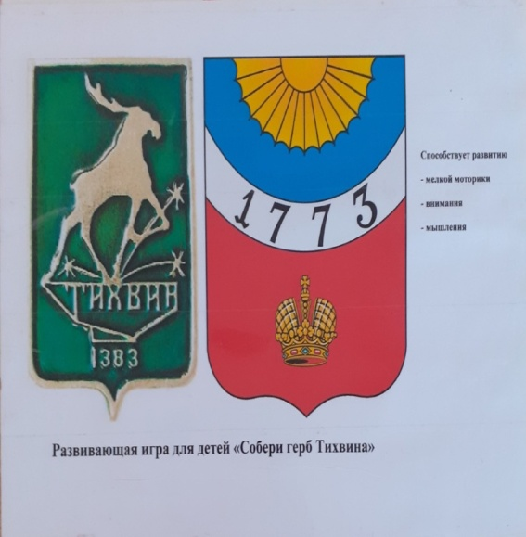 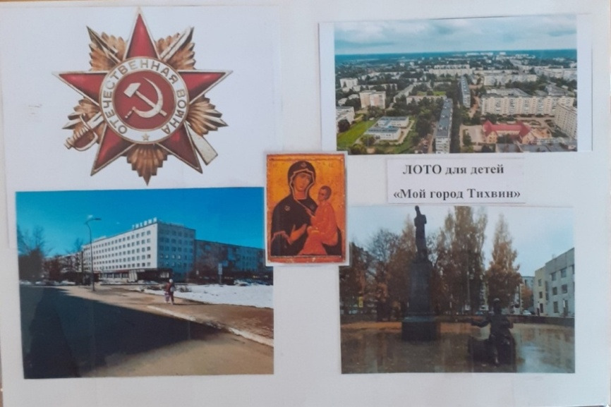

***«Достопримечательности города Тихвина» (домино)***

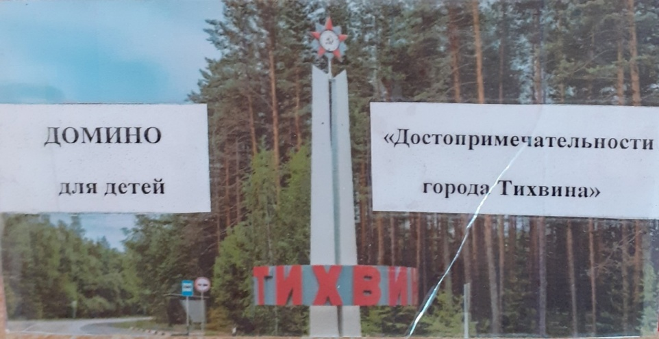

Приложение

***Воспитанники старшей группы «Золушка» играют в дидактические игры***

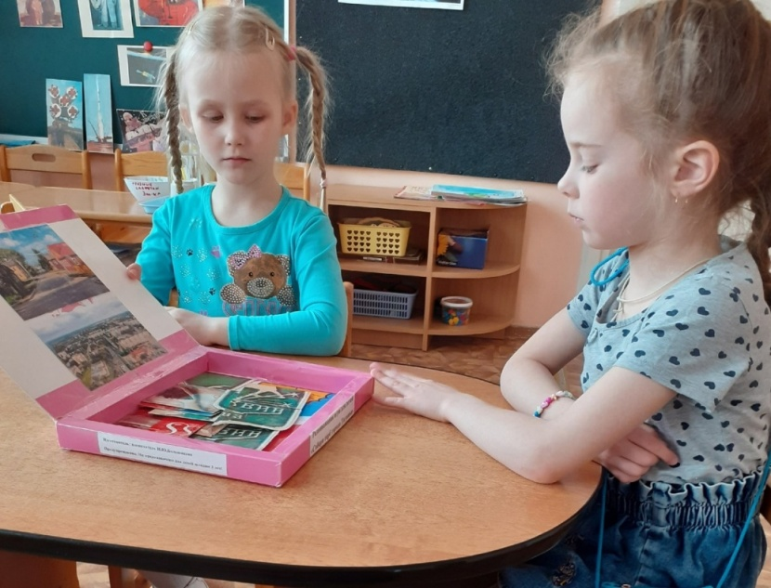 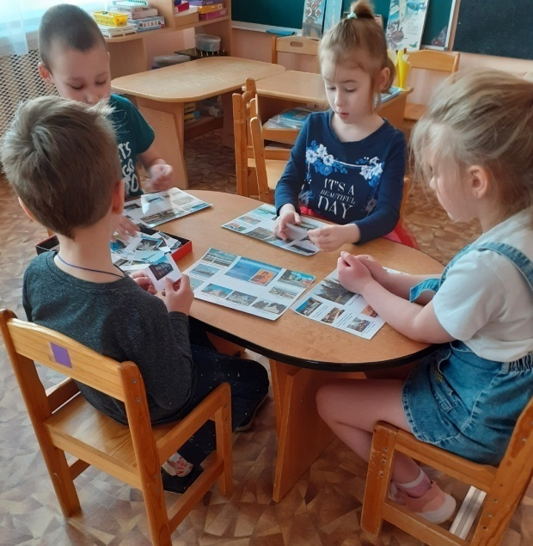

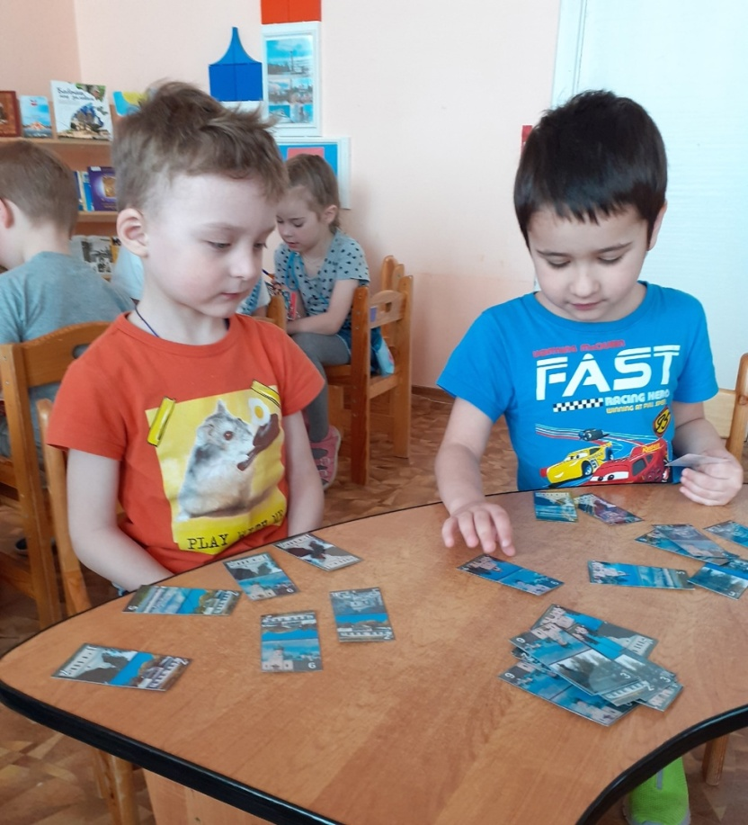

Приложение

***Выставка художественной и публицистической литературы***

***по истории города Тихвина***

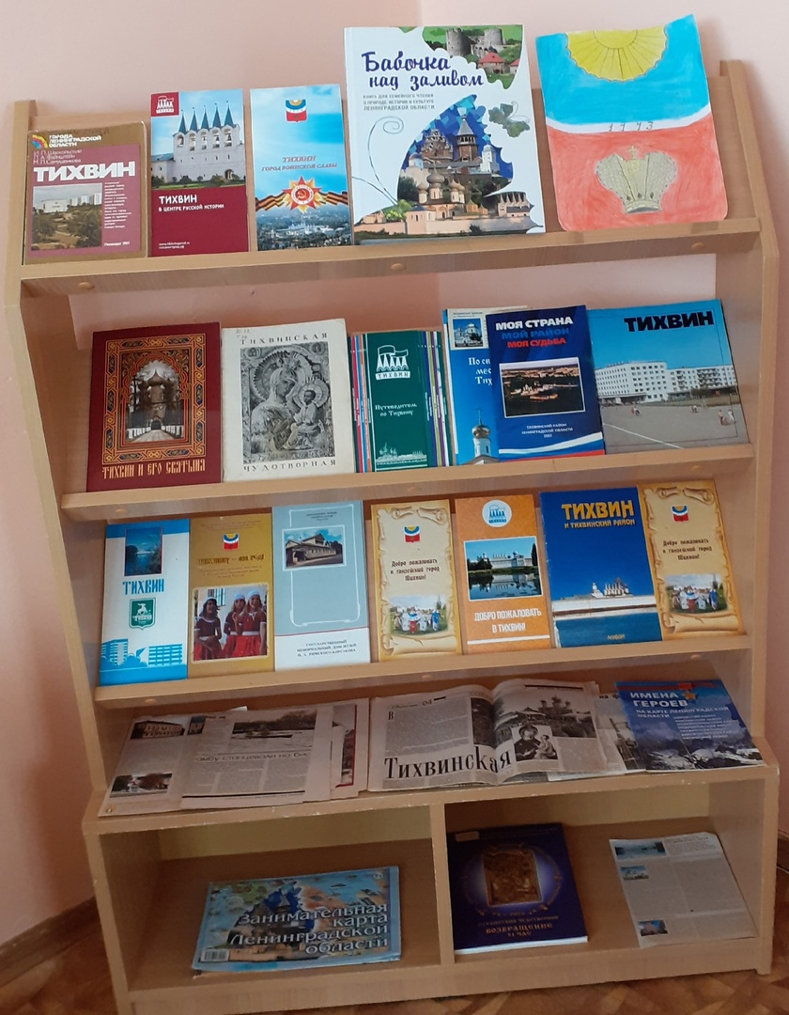

Приложение

***Чтение и рассматривание книг о Тихвине***

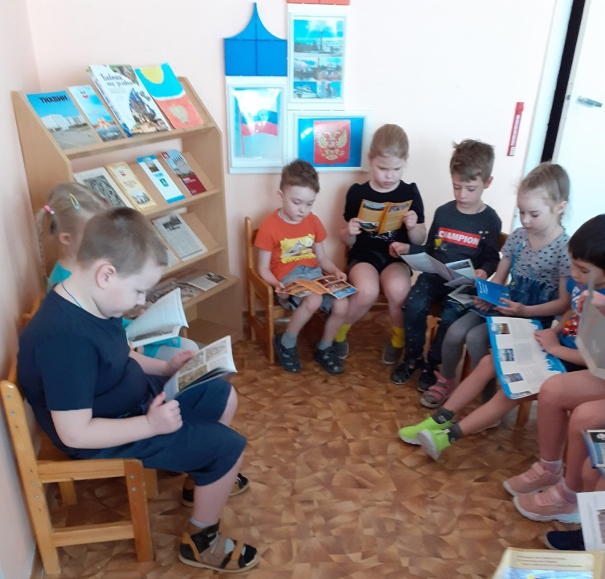

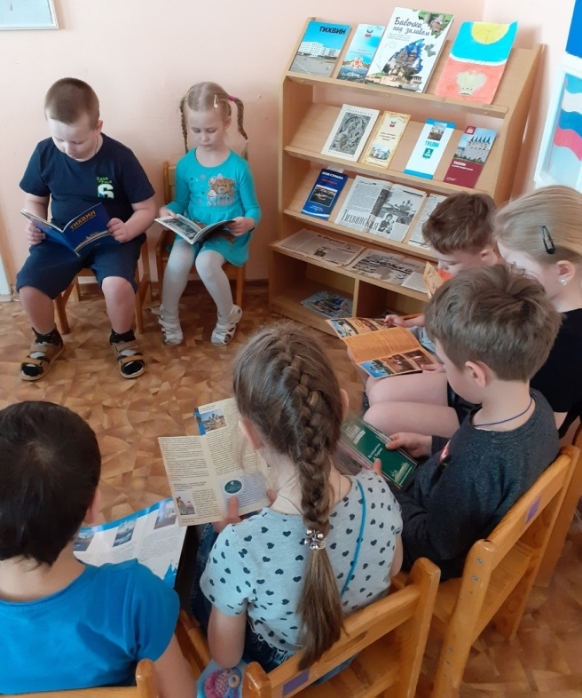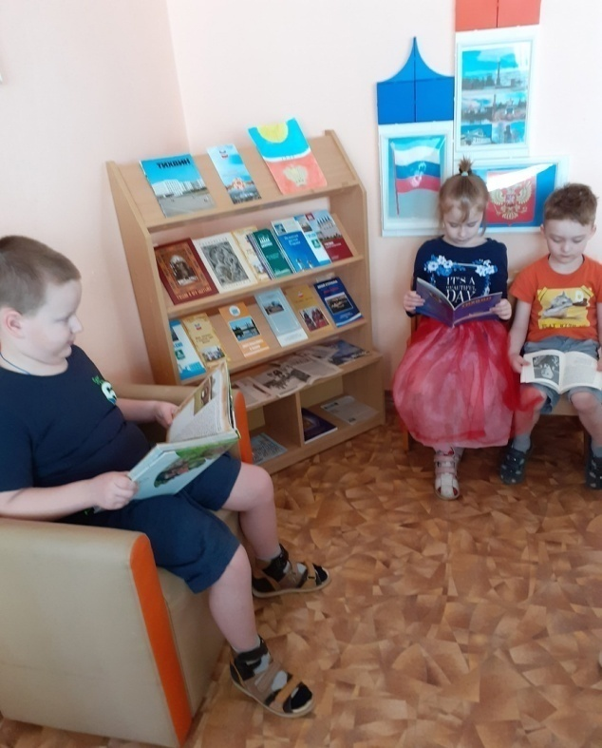

Приложение

***Оформленные ширм:***

***«История родного города Тихвина»***

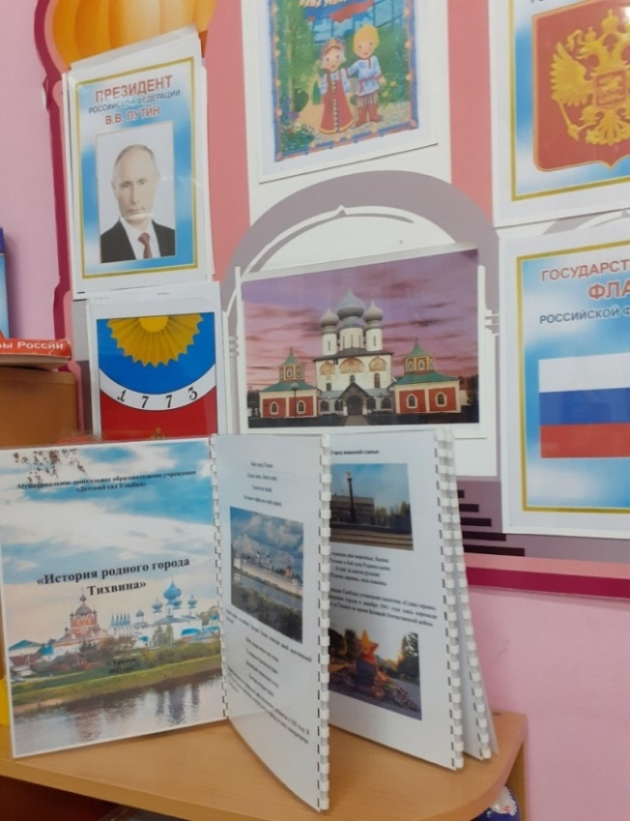

***«Современный город Тихвин»***

